Кировское областное государственное образовательное автономное

учреждение дополнительного профессионального образования

«Институт развития образования Кировской области»

Муниципальное бюджетное общеобразовательное учреждение

«Средняя общеобразовательная школа №11» города Кирова

**Мотивация младших школьников к изучению учебного предмета**

**«Окружающий мир» через игровые приемы**

Микляева Ольга Васильевна,

учитель начальных классов

**2025**

**Оглавление**

|  |  |
| --- | --- |
| 1. Введение | 3 |
| 2. Основная часть | 4 |
| 3. Заключение | 6 |
| 4. Приложения | 7 |

**Введение**

**Актуальность**. Согласно ФГОС, в начальной школе учитель должен научить ребёнка не только читать, писать и считать, но и сформировать две группы новых умений. Во-первых, это универсальные учебные действия (далее – УУД), составляющие основу умения учиться. Во-вторых, это формирование у детей мотивации к обучению, являющейся одним из ключевых факторов успешного освоения учебных предметов. Изучая разные предметы, ученик на уровне возможностей своего возраста должен освоить способы познавательной, творческой деятельности, овладеть коммуникативными   
и информационными умениями, быть готовым к продолжению образования. Для осуществления этих задач целесообразно в учебно-познавательной деятельности использовать и игровую деятельность. Она позволяет поддерживать интерес к изучаемому материалу, делает обучение увлекательным, и тем самым облегчает преодоление трудностей в усвоении учебного материала.

При этом, особенности развития современные детей младшего школьного возраста также обуславливают необходимость включения дидактических игр и игровых приемов   
в учебно-познавательную деятельность.

Предмет «Окружающий мир» занимает особое место в образовательном процессе младших школьников. Он интегрирует знания из различных областей: природоведения, экологии, обществознания, истории, географии. Однако, несмотря на такую значимость, многие дети воспринимают этот предмет как «скучный» или «необязательный», что снижает уровень вовлеченности и затрудняет формирование целостной картины мира.

Актуальность моего педагогического опыта обусловлена необходимостью повышения мотивации младших школьников к изучению предмета через использование игровых технологий. Игра – естественная форма детской деятельности, способствующая развитию познавательного интереса, эмоционального отклика и активного включения в процесс обучения. Именно поэтому я разработала и успешно применяю систему игровых приемов, направленных на повышение мотивации и эффективности усвоения материала.

**Новизна.**  Новизна моего опыта состоит в систематизации и адаптации всем знакомых и таких любимых детьми игр под специфику предмета «Окружающий мир» с акцентом на развитие мотивации и УУД. В отличие от единичного применения игр на уроках, использование дидактической игры на протяжении изучения всей темы (4-5 уроков), а также как основу для создания новых игр, при изучении других тем, или при изучении других предметов.

Разработанная система игровых приемов доступна для воспроизведения любым учителем начальных классов, независимо от уровня подготовки и ресурсного обеспечения. Она не требует сложного оборудования или программного обеспечения. Может применятся как на уроках, так и во внеурочной деятельности.

**Основная часть**

Цель: формирование у младших школьников устойчивой мотивации к изучению предмета «Окружающий мир» через системное использование игровых приемов, способствующих развитию познавательной активности, самостоятельности   
и сотрудничества.

В своей работе я использую систему игровых приемов, которая:

• охватывает все этапы урока (мотивационный, основной, рефлексивно-оценочный);

• дифференцирована по типам деятельности (ролевые игры, соревновательные задания, викторины и т.д.);

• дифференцирована по уровню подготовки учеников (сильные, слабые);

• предусматривает интеграцию игровых форм с проектной деятельностью учащихся.

Система игровых приемов разрабатывается на каждую тему программы. При этом учитывается соответствие игры целям урока или целям этапа урока, доступность для учащихся данного возраста. В качестве примера хочу привести систему игр по теме «Природные зоны России» предмета «Окружающий мир». По учебно-тематическому плану на тему отведено 5 уроков, все уроки комбинированные.

На первом этапе для постановки цели и задач урока и мотивация учебной деятельности учащихся использую игру «Купи билет». Соревновательный характер игры, получение возможности сформулировать или записать цели урока при приложении определенных усилий повышают интерес к теме урока. В деятельность вовлекается весь класс, нежелание обесценить свое достижение (билет) поддерживают интерес в течение всего урока. В процессе игры происходит актуализация знаний.

Проверка домашнего задания проводится с использованием игры «Перрон». Игровая технология позволяет провести проверку у всего класса. Что ценно, проверка в большей степени превращается в самопроверку, когда ответы на вопросы «Знаю ли я?», «Прав ли я?» «Хорошо ли я выучил домашнее задание?» дает сам ученик, а учитель выступает только источником истинного, правильного ответа. Дополнительно актуализируются знания предыдущего урока.

Усвоение новых знаний проводится с использованием антуража игры «Научная лаборатория». В игровой форме проводится заполнение систематизирующей таблицы, рассчитанной на всю тему. Таблица составляется в начале темы. Закладывается осознание алгоритмичности получения новых знаний, ученики получают пример систематизации, развиваются навыки сравнения, анализа, обобщения.

Для первичной проверки понимания, первичного закрепление, проведения контроля усвоения, обсуждения допущенных ошибок и их коррекции используются игры «Что это?», «Кто я?». Реализуя цели этапа комбинированного урока в этих играх упражнениях, увеличиваем словарный запас ученика, причём активно использующийся, дополнительно формируем умение четко формулировать вопросы, внимательно слушать собеседника, использовать информацию товарищей для дальнейшей игры.

Продолжая идею самоконтроля, самооценки этапа проверки домашнего здания, на последнем рефлексивно-оценочном этапе использую игровые формы «Билетный контроль», «Сиквейн», «Книга почетных гостей (Книга отзывов)». По правилам игры ученику необходимо в то или иной форме дать оценку своей работы на уроке, успеха или неуспеха, какие чувства он испытал, что понравилось в себе, что не понравилось. Эти действия учат ребенка рефлексировать о своих мыслях, чувствах, поведении, дают понимание оценки, дифференцируют понятия оценка и отметка.

Система одинаковых игр при изучении какой-либо темы организует ученика. Знание об основных играх позволяет ему подготовиться, добиться успеха. Знакомый порядок действий снижает тревожность у слабых учеников, переключает с переживаний на содержательную часть урока. Игра учит. Учит и развивает навыки не формально, не через сопротивление, преодоление, а ненавязчиво, опосредовано, с яркими переживаниями побед, проживанием игровых образов.

Эти игровые приёмы обучения способствуют следующему формированию УУД.

Познавательные УУД формируются за счёт активного включения ребёнка в процесс поиска информации, анализа, классификации, сравнения и обобщения. Например, игра «Научная лаборатория», помогает детям осознанно выявлять закономерности и применять их на практике, что способствует развитию логического мышления и умения самостоятельно делать выводы.

Регулятивные УУД формируются в играх, требующих от ученика умения планировать свои действия, контролировать их выполнение и вносить коррективы. Игра «Купи билет» помогает определить последовательность выполнения задания и проконтролировать общий результат. Такой игровой прием способствует развитию ответственности, самостоятельности и способности доводить начатое до конца.

Коммуникативные УУД развиваются в процессе взаимодействия с одноклассниками в ходе диалогов, обсуждений и совместного решения задач. Игры «Что это?», «Кто Я?», стимулируют развитие речевых умений, умения слушать партнёра, задавать вопросы и договариваться. Особенно важно, что в таких играх дети учатся уважать других и работать в коллективе.

Личностные УУД также находят отражение в представленной игровой деятельности. Через сюжетно-ролевые игры младшие школьники знакомятся с социальными нормами, моделируют различные жизненные ситуации, учатся принимать решения и нести за них ответственность. Игра «Научная лаборатория» позволяет детям поставить себя на место другого человека, проявить эмпатию и оценить последствия своих поступков.

**Заключение**

Представленный мной педагогический опыт демонстрирует, что игровые приемы являются важным инструментом мотивации в обучении младших школьников. Они превращают урок «Окружающего мира» из информационной передачи фактов в живое, эмоциональное, и в то же время осмысленное приключение, в котором каждый ребенок чувствует себя ученым, исследователем и защитником окружающей среды.

Применение системы игровых приемов на уроках предмета «Окружающий мир» позволило добиться следующих результатов:

предметные результаты:

оценки, полученные на ВПР, в сравнении со стартовыми работами показывают рост качества знаний на 10 %;

обогатился словарный запас учеников, при пересказах, в разговорах учеников появилось больше терминов;

личностные результаты:

сформировалось уважительное отношение к мнению одноклассников;

развитие навыков самооценки, саморегуляции и рефлексии;

снижение тревожности и стресса, уроки проходят в комфортной и безопасной среде;

изменение ценностного отношения к уроку, к процессу получения знаний как к интересной и увлекательной деятельности;

повышение мотивации к учебе;

метапредметные результаты:

регулятивные — умение контролировать и оценивать свои действия;

познавательные —умение осуществлять информационный поиск, сбор и выделение существенной информации;

развитие коммуникативных навыков, умение слушать и вступать в диалог, участвовать в коллективном обсуждении проблемы.

Системный, целенаправленный и методически обоснованный подход к использованию игры позволяет не только повысить интерес к предмету, но и формировать у учащихся навыки критического мышления, сотрудничества, умение учиться.

Данный опыт был представлен в школе и на окружном фестивале мастер-классов «У меня это хорошо получается».

Игра позволяет привлечь к работе весь классный коллектив, сформировать мотивацию к изучению предмета, развивать наблюдательность и познавательный интерес, осуществлять творческий подход к выполнению домашней работы учащимися.

Особенность современных детей заключается в том, что их внимание и интерес становится все сложнее удерживать традиционными методами. Требуются инструменты для максимального включения детей в учебный процесс. И современному учителю действительно очень важно обладать широким спектром всевозможных подходов и приемов.

Главное условие — осознанное, методически обоснованное включение игры в структуру урока с учётом целей, задач и возрастных особенностей учащихся.

**Приложение:**

**1****.** **Игра «Купи билет».** Игра состоит из легких (шуточных) вопросов, которые могут быть как связаны с предстоящей темой, так и нет. Например, содержать вопросы на общий кругозор. За каждый правильный ответ выдается билет на поезд. Вопросов должно быть много, чтобы каждому достался билет. Эта игра позволяет сформировать первичную вовлеченность.

Далее полученный в «нелегкой» борьбе билет заполняется. Дети формулируют и озвучивают цели поездки (изучаемой темы) и заносят в билет. Мы билет приклеиваем в тетрадь, за исключением частички контроля.

**2.** **Игра «Перрон».** Все участники игры выходят перед доской и встают по средине. На доске предлагается вопрос и два варианта ответа. Вопросы задаются от простого к сложному по уже изученной теме. Все игроки выбирают один из предложенных ответов, расходятся на две группы (на 2 перрона), в зависимости от выбранного ответа, либо вправо, либо влево. Далее демонстрируется правильный ответ. Ученики, выбравшие неверный ответ, считаются проигравшими и садятся. Остальные продолжают игру. С каждым вопросом игроков становится все меньше. Оставшийся последний игрок, объявляется победителем и получает почетную должность «начальника поезда». Его победа отмечается положительной отметкой в журнале. Игра используется в начале каждого урока по изученной теме, для проверки домашнего задания.

**3.** **Таблица «Научная лаборатория».** Основной этап работы. Дети делятся на команды по 5 человек, принцип деления каждый учитель определяет в зависимости от целей. Я делю так, чтобы в каждой команде были и сильные и слабые ученики. В команде выбираются: лаборанты, ученые, исследователи, эксперты, руководитель лаборатории, которые работают над заполнением таблицы. Например, по мере продвижения поезда при изучении природных зон, каждая лаборатория изучает и заполняет таблицу с признаками природных зон. Ученики раскрашивают на контурной карте, изучаемую природную зону и заполняют таблицу по основным признаками. Очень нравится детям, когда таблица заполняется не словами, а значками и рисунками. Таблица вклеивается в тетрадь в начале путешествия. Данный игровой прием помогает систематизировать полученные во время урока знания.

**4. Игра «Что это?»** Объясни, не называя предмет. Это всем знакомая игра «Крокодил», только с другим названием. Название может быть любым, главное – суть! Ученики по полученным карточкам должны описать (объяснить) разные предметы, не называя однокоренные слова. Кто больше сможет объяснить слов участникам за 1 минуту, тот и выиграл. Все предметы связаны с изученной темой. Игра направлена на закрепление пройденного материала.

**5. Игра «Кто Я?»** Играющий задает вопросы про своего героя. Карточка крепится на голове, на специальный ободок. Например, в путешествии при изучении природных зон, героями являются природные явления, животные и растения изученной природной зоны. Остальные ученики на вопросы отвечают только «Да» или «Нет». Игра учит грамотно и четко формулировать вопросы, анализировать и обобщать изученный материал.

**6. Игра «Проводник».** Игра на внимание с сигнальными флажками. Используется на уроке как физкультминутка. В зависимости от того, какого цвета показывается сигнал, выполняются те или иные действия. Красный сигнал – хлопаем, зеленый – топаем, белый – говорим чёрный, черный сигнал – говорим белый. Нужно ускорять подачу сигналов, также можно показывать по 2 сигнала одновременно.

**7. Проект «Что я видел из окна поезда».** Дети во время путешествия и изучения природных зон делают проект по понравившейся зоне. О проекте объявляется в начале путешествия, на первом уроке. Каждый ученик готовит проект по понравившейся природной зоне и защищает его. Проект позволяет обобщить полученные знания.

**8. Игра ««Билетный контроль»** возвращает нас к купленному билету в начале урока. Часть билета «Контроль» открепляется, и заполняется на этапе рефлексии на обратной стороне, в соответствии, с поставленным вопросом учителя.

**9. Прием «Синквейн»** взят из литературы. Ученики с учетом этого приема описывают свое настроение, впечатление от урока.

**10. Игровой прием «Книга почетных гостей».** Ученикамкак почетным гостям предлагается оставить мнение об уроке. Детям очень нравится чувствовать свою важность. Применять рекомендую не часто, так как новизна и важность при частом использовании теряются.

**Игра «Купи билет»**

Цель: создание интереса и формирование первичной вовлеченности.

Вопросы для разминки могут быть на любую тематику.

Вопросы про поезда:

1. Какого цвета вагоны у поезда из любимой песенки? (голубого)
2. Какой герой нарушал правила проезда на поезде? (Старуха Шапокляк)
3. А какие правила она нарушила? (без билета, на крыше)
4. Где была проложена первая пассажирская железная дорога в России? (от Санкт-Петербурга до Павловска через Царское село). Почему?
5. Названия каких птиц носят скоростные поезда? (Ласточка, Сапсан)
6. А чем заправляли первый поезд? (уголь)
7. Как назывались первые поезда? (паровозы)
8. А какие литературные персонажи передвигались на поезде?
9. А какой паровозик любил ромашки?
10. Как называются поезда, которые работают от электричества? (электрички).
11. В каких произведениях встречается путешествие на поезде? (Чук и Гек, и т.д…)

**Игра «Перрон»**

Цель: проверка освоения материала или домашнего задания.

Все играющие встают в центр, лицом к экрану, внимательно слушают вопросы. Когда вопрос задан, нужно выбрать один из двух предложенных вариантов ответа, появившихся на экране, переходя на ту сторону поля, где по мнению игрока находится правильный ответ. Вопросы составляются от простого к сложному. По каждой природной зоне свои вопросы.

1. Как сменяются природные зоны (а)с запада на восток или б) с севера на юг)?
2. Какая природная зона обозначена на карте сиреневым цветом? (тундра или зона арктических пустынь)
3. Пустельга – это (животное или птица)?
4. Какой остров называют родильным домом для белых медвежат? (Врангеля или Новая Земля)
5. Кожа у белого медведя белая или черная?
6. Ягель -это (мох или лишайник)? И так далее.

**Игровой прием «Синквейн»** это короткое стихотворение, состоящее из 5 строк, которое строится по определённому шаблону.

Структура синквейна:

Первая строка: одно слово (существительное) — тема синквейна.

Вторая строка: два слова (прилагательные) — описание темы.

Третья строка: три слова (глаголы) — действия, относящиеся к теме.

Четвёртая строка: четыре слова — фраза, выражающая отношение к теме.

Пятая строка: одно слово (существительное) — синоним или обобщение темы.

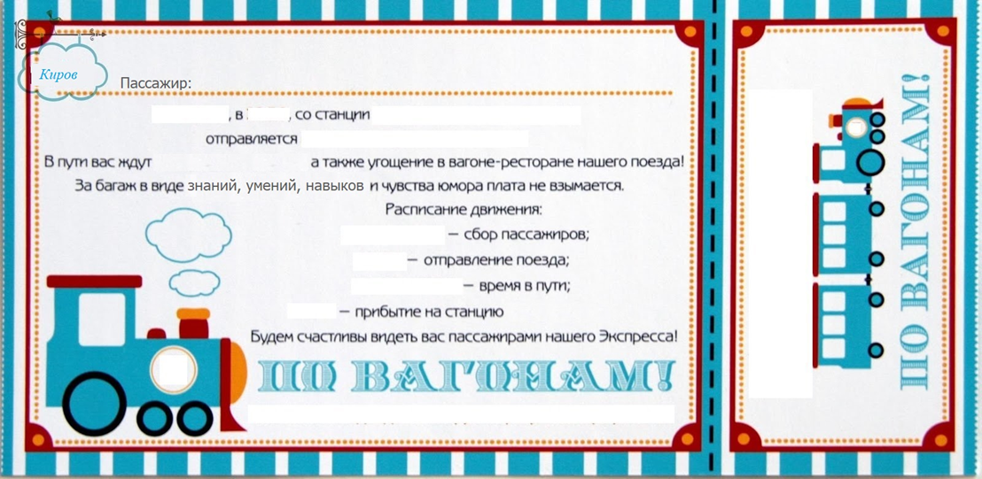Образец билета для игр «Купи билет» и «Билетный контроль».

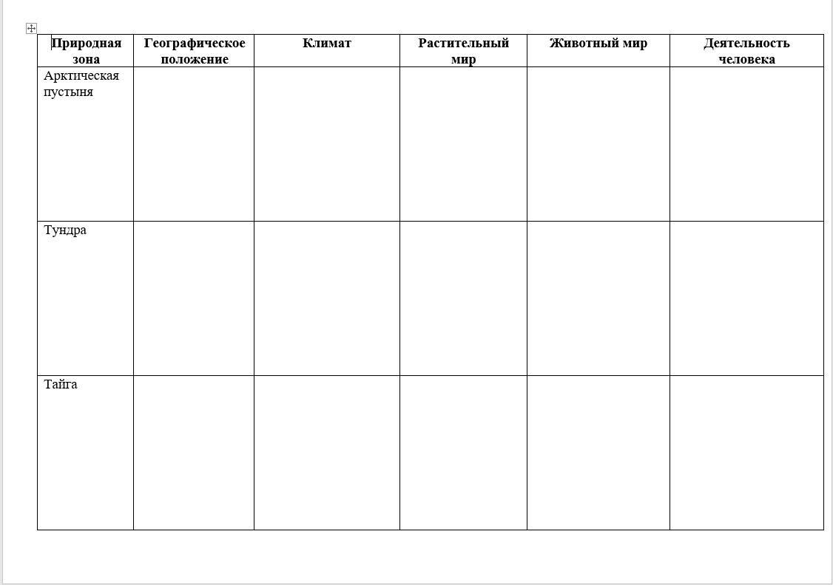Образец таблицы для игры «Научная лаборатория»

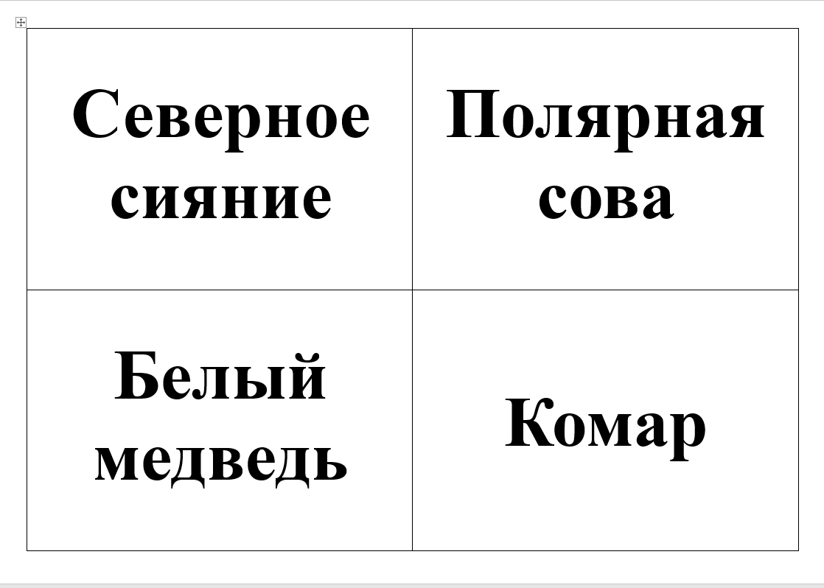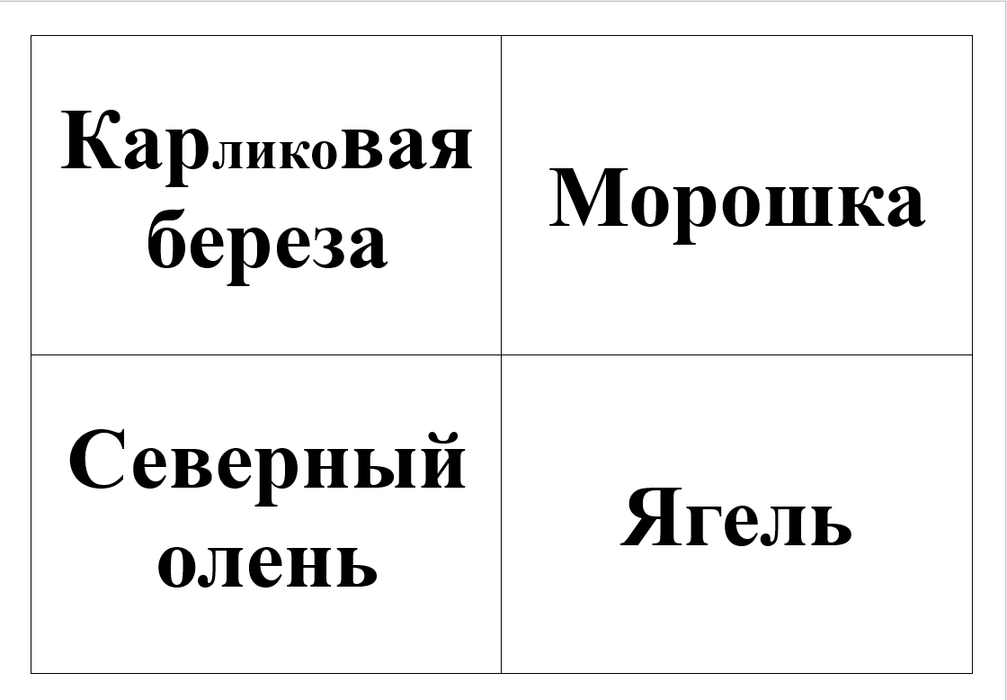Образец карточек для игр «Кто я?» и «Что это?»